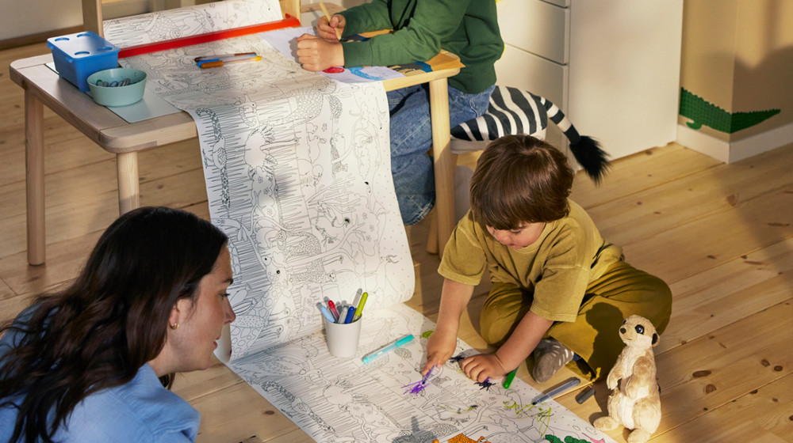
Τα σχολεία κλείνουν: Ιδέες για παιχνίδι, δημιουργικότητα και... τάξη στο σπίτι!
Το τελευταίο κουδούνι χτυπά, οι σχολικές τσάντες μπαίνουν στην άκρη και το καλοκαίρι ξεκινά επίσημα. Για τα παιδιά αυτό σημαίνει ατελείωτες ώρες παιχνιδιού, εξερεύνησης και δημιουργικότητας, χωρίς προγράμματα και υποχρεώσεις. Για τους γονείς, όμως, η νέα καθημερινότητα φέρνει και μια γνώριμη πρόκληση: πώς μπορεί το σπίτι να φιλοξενήσει όλη αυτή την ενέργεια, χωρίς να χάνει τη λειτουργικότητα και την…τάξη του; Ευτυχώς, με μερικές έξυπνες ιδέες και τις κατάλληλες λύσεις από την ΙΚΕΑ, οι καλοκαιρινές διακοπές μπορούν να γίνουν μια περίοδος γεμάτη όμορφες στιγμές για όλη την οικογένεια.
Τα καλά νέα είναι πως δεν χρειάζεται να επιλέξετε ανάμεσα στη διασκέδαση και την τάξη. Όταν ο χώρος είναι σχεδιασμένος με γνώμονα τις ανάγκες των παιδιών, μπορεί να ενθαρρύνει το ελεύθερο παιχνίδι, τη φαντασία και τη δημιουργική απασχόληση, ενώ παράλληλα παραμένει οργανωμένος και ευχάριστος για όλους. Μικρές αλλαγές μπορούν να κάνουν μεγάλη διαφορά στην καθημερινότητα, προσφέροντας περισσότερο χρόνο για όσα πραγματικά έχουν σημασία.
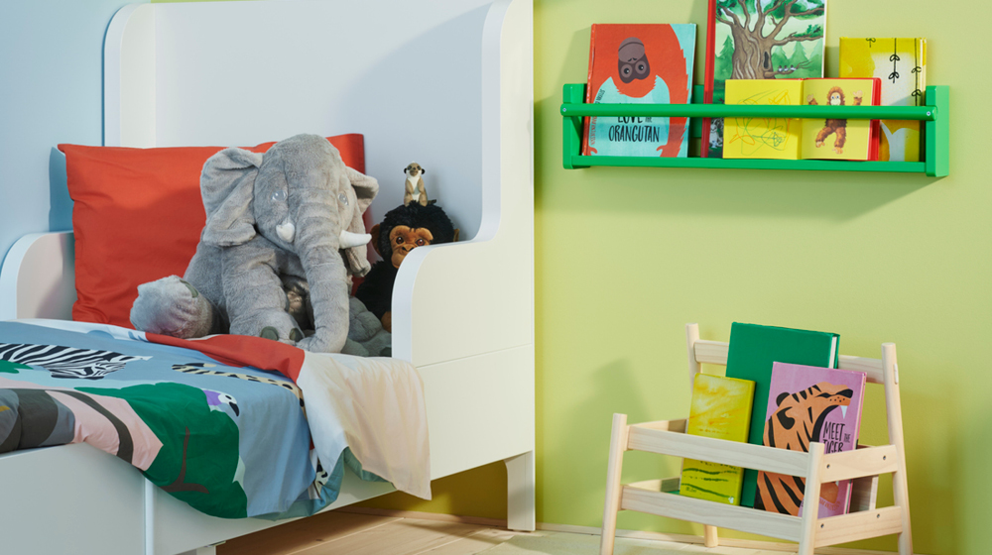
Το πρώτο βήμα είναι να δημιουργήσετε μια γωνιά αποκλειστικά αφιερωμένη στη δημιουργικότητα. Ένα μικρό τραπέζι με παιδικά καθίσματα, χρώματα, μαρκαδόρους, βιβλία και υλικά χειροτεχνίας μπορεί να μετατραπεί στο αγαπημένο σημείο του σπιτιού για τα παιδιά. Εκεί τα παιδιά μπορούν να ζωγραφίζουν, να κάνουν τις δικές τους κατασκευές, να γράφουν τις μοναδικές τους ιστορίες ή απλώς να αφήνουν τη φαντασία τους ελεύθερη. Όταν έχουν τον δικό τους χώρο έκφρασης, η δημιουργικότητα γίνεται μέρος της καθημερινότητάς τους και κάθε μέρα γεμίζει με νέες ευκαιρίες για μάθηση και διασκέδαση.
Εξίσου σημαντική είναι η τακτοποίηση των παιχνιδιών. Όταν κάθε αντικείμενο έχει τη δική του θέση, τα παιδιά μαθαίνουν πιο εύκολα να αναλαμβάνουν πρωτοβουλία και να συγυρίζουν μόνα τους τον χώρο τους, σαν παιχνίδι. Κουτιά αποθήκευσης, καλάθια, ράφια και χαμηλές βιβλιοθήκες βοηθούν ώστε τα αγαπημένα τους παιχνίδια να είναι πάντα προσβάσιμα, ενώ παράλληλα κάνουν το συμμάζεμα γρήγορη και εύκολη υπόθεση. Έτσι, το σπίτι παραμένει τακτοποιημένο χωρίς να περιορίζεται η ελευθερία του παιχνιδιού.
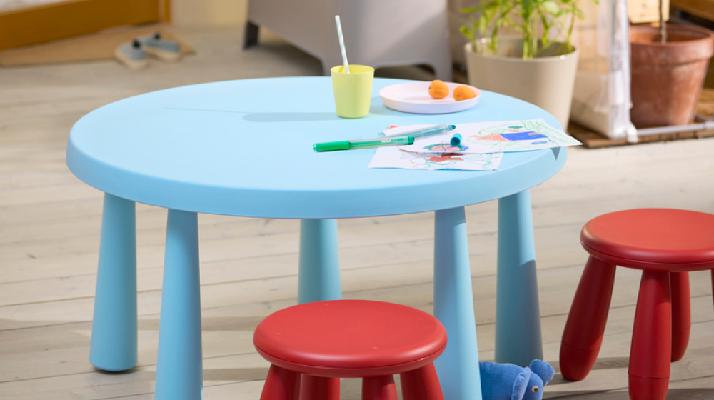
Τα βιβλία, τα επιτραπέζια και τα αγαπημένα παραμύθια αξίζουν επίσης τη δική τους ξεχωριστή θέση στο σπίτι. Μια παιδική βιβλιοθήκη δεν λειτουργεί μόνο ως λύση οργάνωσης, αλλά και ως μια διακριτική πρόσκληση προς τα παιδιά να ανακαλύψουν τον κόσμο της ανάγνωσης. Όταν τα βιβλία βρίσκονται σε εμφανές και εύκολα προσβάσιμο σημείο, γίνονται φυσικό μέρος της καθημερινότητας, προσφέροντας στιγμές ηρεμίας ανάμεσα στις πιο δραστήριες ώρες της ημέρας.
Μια ακόμη έξυπνη ιδέα είναι να αξιοποιήσετε τους τοίχους. Ράφια, γάντζοι και επιτοίχιες λύσεις αποθήκευσης απελευθερώνουν πολύτιμο χώρο από το πάτωμα και βοηθούν το σπίτι να παραμένει πιο οργανωμένο, ακόμη και στις πιο δραστήριες μέρες του καλοκαιριού. Παράλληλα, επιτρέπουν στα παιδιά να έχουν εύκολη πρόσβαση στα αγαπημένα τους αντικείμενα, ενισχύοντας την αυτονομία τους μέσα από την καθημερινή χρήση του χώρου.
Καθώς οι θερμοκρασίες ανεβαίνουν, πολλές δραστηριότητες μεταφέρονται φυσικά στο μπαλκόνι ή τον κήπο. Ένα παιδικό τραπεζάκι, μερικά άνετα καθίσματα και λίγα παιχνίδια αρκούν για να δημιουργήσουν έναν μικρό καλοκαιρινό κόσμο γεμάτο περιπέτεια. Από ζωγραφική στον καθαρό αέρα μέχρι αυτοσχέδια πικνίκ και παιχνίδια με φίλους, οι εξωτερικοί χώροι μπορούν να γίνουν η προέκταση του παιδικού δωματίου τους κατά τους καλοκαιρινούς μήνες.
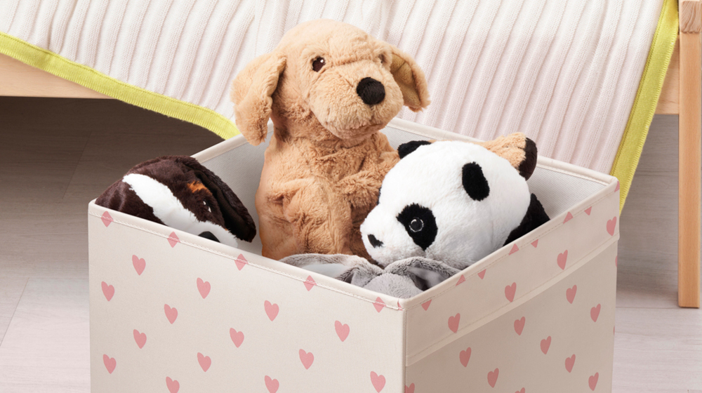
Το καλοκαίρι είναι επίσης η ιδανική περίοδος για μικρές κατασκευές και DIY projects που φέρνουν όλη την οικογένεια πιο κοντά. Δημιουργήστε μαζί έναν πίνακα ανακοινώσεων, ένα σημείο για ζωγραφιές ή έναν τοίχο όπου θα εκτίθενται οι καλοκαιρινές δημιουργίες των παιδιών. Με αυτόν τον τρόπο, το σπίτι γεμίζει προσωπικότητα και κάθε νέα κατασκευή γίνεται μια μικρή αφορμή για περηφάνια και χαμόγελα.
Φυσικά, το καλοκαίρι δεν είναι μόνο για δραστηριότητες και παιχνίδι. Είναι και για ξεκούραση, χαλάρωση και στιγμές ηρεμίας. Δημιουργήστε μια φιλόξενη γωνιά με μαξιλάρια και χαμηλό φωτισμό, όπου τα παιδιά μπορούν να διαβάζουν, να ακούνε μουσική ή απλώς να απολαμβάνουν λίγο χρόνο ηρεμίας, ειδικά τα ζεστά μεσημέρια. Ένας τέτοιος χώρος λειτουργεί σαν μικρό καταφύγιο μέσα στο σπίτι και προσφέρει την ισορροπία που χρειάζονται οι μικροί εξερευνητές μέσα σε μια γεμάτη μέρα.
Το μυστικό βρίσκεται τελικά στην ισορροπία. Όταν το παιχνίδι συνδυάζεται με πρακτικές λύσεις οργάνωσης, το σπίτι γίνεται πιο λειτουργικό και ευχάριστο για όλους. Τα παιδιά απολαμβάνουν την ελευθερία να δημιουργούν και να εξερευνούν, ενώ οι γονείς μπορούν να χαίρονται έναν χώρο που παραμένει τακτοποιημένος και φιλόξενος.
Αυτό το καλοκαίρι, λοιπόν, αφήστε τη φαντασία να πρωταγωνιστήσει. Με τις κατάλληλες λύσεις και λίγη δημιουργικότητα, κάθε μέρα στο σπίτι μπορεί να μετατραπεί σε μια μικρή περιπέτεια γεμάτη παιχνίδι, ανακαλύψεις και όμορφες οικογενειακές στιγμές που θα μείνουν αξέχαστες πολύ μετά το τέλος των διακοπών. Κάντε την αρχή με μια βόλτα στα καταστήματα ΙΚΕΑ και στο ikea.com.cy. Καλό καλοκαίρι!

